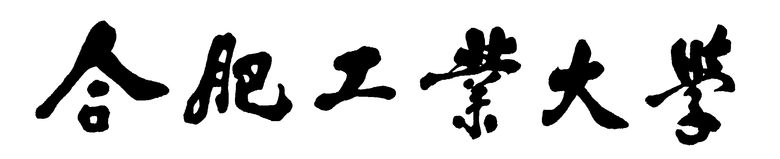
计算机与信息学院
软件学院
数据结构实验报告

专 业 班 级 | 计算机科学与技术
学生姓名及学号 | 朱清扬 2023212290
课程教学班号 | 23-3班
任 课 教 师 | 张晶
实验指导教师 | 张晶
实验地点 | 科教楼C307
2024 ~2025 学年第 二 学期

说 明
实验报告是关于实验教学内容、过程及效果的记录和总结，因此，应注意以下事项和要求：
1．每个课后作业配套一份实验报告。
2. 各实验的预习部分的内容是进入实验室做实验的必要条件，请按要求做好预习。
3．实验报告要求：书写工整规范，语言表达清楚，数据和程序真实。理论联系实际，认真分析实验中出现的问题与现象，总结经验。
4．参加实验的每位同学应独立完成实验报告的撰写，其中程序或相关的设计图纸也可以采用打印等方式粘贴到报告中。严禁抄袭或拷贝，否则，一经查实，按作弊论取，并取消理论课考试资格。
5．实验报告作为评定最终课程成绩的依据之一。

实验序号及名称：实验 课后作业1

一、实验目的和要求
完成尽可能多的数据排序，并显示运行时间。

二、实验环境
Vscode
个人pc

三、实验内容
完成尽可能多的数据排序，并显示运行时间。

四、实验过程

4.1 任务定义和问题分析
任务需要完成尽可能多的排序并比较，所以应该先生成数据，然后书写常见的排序算法，最后记录时间进行比较

概要设计（数据结构）
1.数据结构选型
  - 由于实验的核心任务是排序，因此我们采用数组作为数据存储结构，以支持高效的随机访问。
  - 每个排序算法都基于数组进行操作，避免额外的复杂性。
2.模块划分
  - 数据生成模块：使用 random_device 和 mt19937 生成随机数，填充数组。
  - 排序算法模块：实现多个排序算法，并提供统一的接口。
  - 测试模块：调用排序函数，并记录排序耗时。
  - 性能比较模块：输出不同排序算法的执行时间。
4.3 详细设计
- 排序算法设计
- 按照排序章节中介绍的排序算法进行书写
- 加入stl库中的sort排序看看自己写的和c++库中自带的排序算法时间上的差异
- 存储结构定义
  - 采用动态数组 int* 存储测试数据。
  - 在排序前复制原始数据，确保每种排序算法使用相同的输入。
- 生成随机序列
网上查询写法，与实验主要内容关系不大
- 记录算法时间
- chrono::high_resolution_clock ，C++标准库中精度最高的时钟
- now() 方法获取当前时间点
- start：排序算法执行前的时间点
- end：排序算法执行后的时间点
- end - start 得到时间间隔（duration），duration_cast 进行单位转换，这里转换为微秒

五、测试及结果分析

5.1 实验数据
随机生成的10000个数字数组

5.2 结果及分析
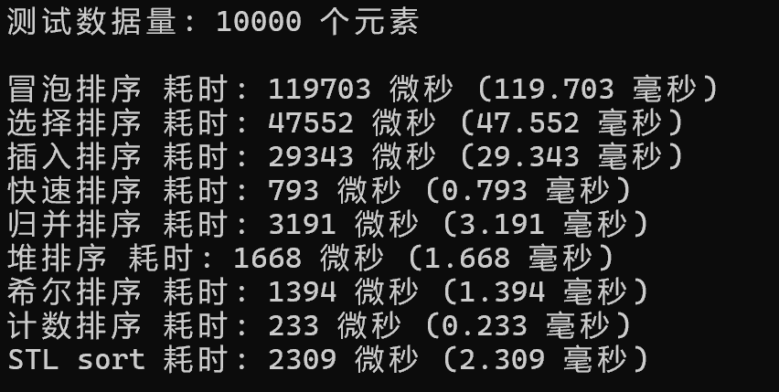
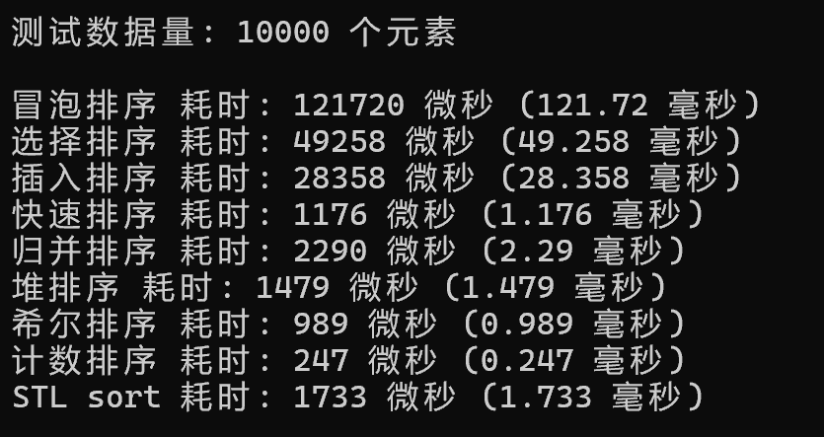
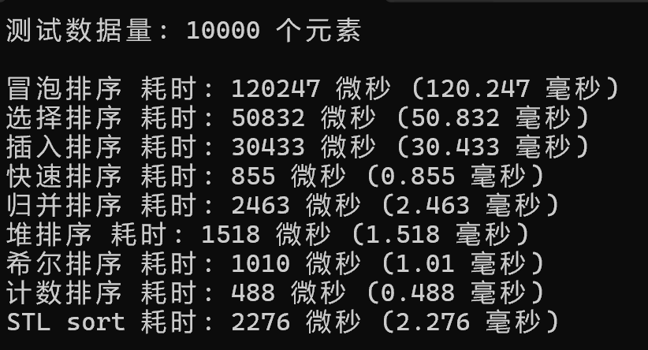
由于数据序列有序程度对排序算法影响较大，即使是随机生成我们应该取三次的平均
理论上计数排序应该是最快的 原因是计数排序的时间复杂度是O（n+k），在小范围中约等于O（n）
实验发现计数排序是所有排序中最快的，与理论相同
实验结论中还能看出快排、希尔、堆排、归并排序以及STLsort的时间差不多，也很优秀，这与理论是相符的，差距不同主要是在随机生成的序列上，这些选择应该考虑初始序列的特点。

六、实验收获
- 复习了常见排序算法及其代码实现方式。
- 了解了不同排序算法在处理小批次随机无序序列时的效率，并掌握了相应的选择策略。
- 学习了记录执行时间和随机生成序列的实现方法。

七、参考文献
胡学钢，张晶.数据结构（c++描述）[M]. 北京：人民邮电出版社，2011.

八、附录（源代码）
#include <iostream>
#include <random>
#include <chrono>
#include <algorithm>
#include <climits> // 添加头文件用于计数排序
using namespace std;

namespace SortingAlgorithms {

// 冒泡排序
void bubbleSort(int arr[], int size) {
for (bool swapped = true; swapped && size--;) {
swapped = false;
for (int i = 0; i < size; ++i) {
if (arr[i] > arr[i + 1]) {
swap(arr[i], arr[i + 1]);
swapped = true;
}
}
}
}

// 选择排序
void selectionSort(int arr[], int size) {
for (int i = 0; i < size - 1; ++i) {
int minPos = i;
for (int j = i + 1; j < size; ++j)
if (arr[j] < arr[minPos])
minPos = j;
swap(arr[i], arr[minPos]);
}
}

// 插入排序
void insertionSort(int arr[], int size) {
for (int i = 1; i < size; ++i) {
int key = arr[i], j = i - 1;
while (j >= 0 && arr[j] > key)
arr[j + 1] = arr[j--];
arr[j + 1] = key;
}
}

// 快速排序内部实现（递归版本）
void quickSortInternal(int arr[], int low, int high) {
if (low >= high)
return;

int pivot = arr[high];
int i = low;
for (int j = low; j < high; ++j) {
if (arr[j] < pivot)
swap(arr[i++], arr[j]);
}
swap(arr[i], arr[high]);

quickSortInternal(arr, low, i - 1);
quickSortInternal(arr, i + 1, high);
}

// 快速排序外部接口
void quickSort(int arr[], int size) {
quickSortInternal(arr, 0, size - 1);
}

// 归并排序内部实现（递归版本）
void mergeSortInternal(int arr[], int left, int right) {
if (left >= right)
return;

int mid = left + (right - left) / 2;
mergeSortInternal(arr, left, mid);
mergeSortInternal(arr, mid + 1, right);

int n = right - left + 1;
int* temp = new int[n];
int i = left, j = mid + 1, k = 0;
while (i <= mid && j <= right)
temp[k++] = (arr[i] < arr[j]) ? arr[i++] : arr[j++];
while (i <= mid)
temp[k++] = arr[i++];
while (j <= right)
temp[k++] = arr[j++];
for (i = left, k = 0; i <= right; ++i, ++k)
arr[i] = temp[k];

delete[] temp;
}

// 归并排序外部接口
void mergeSort(int arr[], int size) {
mergeSortInternal(arr, 0, size - 1);
}

// 辅助函数：堆化
void heapify(int arr[], int n, int i) {
int largest = i, l = 2 * i + 1, r = 2 * i + 2;
if (l < n && arr[l] > arr[largest])
largest = l;
if (r < n && arr[r] > arr[largest])
largest = r;
if (largest != i) {
swap(arr[i], arr[largest]);
heapify(arr, n, largest);
}
}

// 堆排序
void heapSort(int arr[], int size) {
for (int i = size / 2 - 1; i >= 0; --i)
heapify(arr, size, i);
for (int i = size - 1; i > 0; --i) {
swap(arr[0], arr[i]);
heapify(arr, i, 0);
}
}

// 希尔排序
void shellSort(int arr[], int size) {
for (int gap = size / 2; gap > 0; gap /= 2) {
for (int i = gap; i < size; ++i) {
int temp = arr[i], j;
for (j = i; j >= gap && arr[j - gap] > temp; j -= gap)
arr[j] = arr[j - gap];
arr[j] = temp;
}
}
}

// 计数排序
void countingSort(int arr[], int size) {
int maxVal = *max_element(arr, arr + size);
int minVal = *min_element(arr, arr + size);
int range = maxVal - minVal + 1;

int* count = new int[range]();
for (int i = 0; i < size; ++i)
count[arr[i] - minVal]++;

int index = 0;
for (int i = 0; i < range; ++i)
while (count[i]--)
arr[index++] = i + minVal;

delete[] count;
}

} // namespace SortingAlgorithms

// 生成随机测试数据
int* generateTestData(int size) {
int* data = new int[size];
random_device rd;
mt19937 gen(rd());
uniform_int_distribution<> dis(1, 10000);

for (int i = 0; i < size; ++i)
data[i] = dis(gen);
return data;
}

// 测试排序算法并计时
void testSortAlgorithm(void (*sortFunc)(int[], int), const string& algorithmName, int original[], int size) {
int* data = new int[size];
copy(original, original + size, data);

auto start = chrono::high_resolution_clock::now();
sortFunc(data, size);
auto end = chrono::high_resolution_clock::now();

auto duration = chrono::duration_cast<chrono::microseconds>(end - start);
cout << algorithmName << " 耗时: " << duration.count() << " 微秒"
<< " (" << duration.count() / 1000.0 << " 毫秒)\n";

delete[] data;
}

int main() {
const int DATA_SIZE = 10000;
int* originalData = generateTestData(DATA_SIZE);

cout << "测试数据量: " << DATA_SIZE << " 个元素\n";

// 测试各种排序算法
testSortAlgorithm(SortingAlgorithms::bubbleSort, "冒泡排序", originalData, DATA_SIZE);
testSortAlgorithm(SortingAlgorithms::selectionSort, "选择排序", originalData, DATA_SIZE);
testSortAlgorithm(SortingAlgorithms::insertionSort, "插入排序", originalData, DATA_SIZE);
testSortAlgorithm(SortingAlgorithms::quickSort, "快速排序", originalData, DATA_SIZE);
testSortAlgorithm(SortingAlgorithms::mergeSort, "归并排序", originalData, DATA_SIZE);
testSortAlgorithm(SortingAlgorithms::heapSort, "堆排序", originalData, DATA_SIZE);
testSortAlgorithm(SortingAlgorithms::shellSort, "希尔排序", originalData, DATA_SIZE);
testSortAlgorithm(SortingAlgorithms::countingSort, "计数排序", originalData, DATA_SIZE);
testSortAlgorithm([](int arr[], int size) { sort(arr, arr + size); }, "STL sort", originalData, DATA_SIZE);

delete[] originalData;
return 0;
}

本实验成绩：

附：数据结构实验验收与分析报告评分标准
实验任务全部完成。程序运行正确，回答问题准确。实验目的、要求与任务描述清晰、实验方案翔实准确，相关算法/技术描述清楚，实验内容翔实，实验结果正确，文档格式规范（优-90分~100分）；
实验任务全部完成。程序运行正确，回答问题准确。实验目的、要求与任务描述较清晰、实验方案较翔实准确，相关算法/技术描述较清楚，实验内容较翔实，实验结果较正确，文档格式较规范（良-80分~90分）；
实验任务全部完成。程序运行正确，回答问题比较准确。实验目的、要求与任务描述基本清晰、实验方案基本准确，相关算法/技术描述基本清楚，实验内容尚可，实验结果基本正确，文档格式基本规范（中-70分~80分）；
实验任务全部完成。程序运行正确，回答问题基本准确。实验目的、要求与任务描述欠清晰、实验方案欠翔实准确，相关算法/技术描述欠清楚，实验内容偏少，少量实验结果不正确，文档格式欠规范（及格-60分~70分）；
实验任务未全部完成。程序运行不正确，回答问题不准确。实验目的、要求与任务描述不清、无实验方案、相关算法/技术描述不清楚，实验内容较少，无实验数据结果展示，文档格式不规范（不及格-60分以下）。

